Задания для дистанционного обучения по обучению грамоте
педагог Т.А. Апалькова
24 марта (вторник)
Вечерние группы «Грибочки», «Васильки», «Лучики», «Светлячки»
Тема: Буква «Ё». Позиция в слове
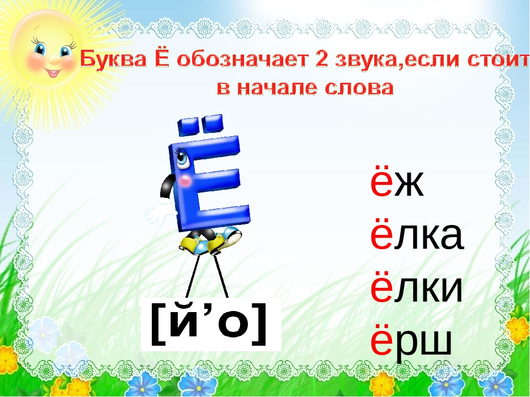
Выполненные задания сфотографировать
и отправить педагогу

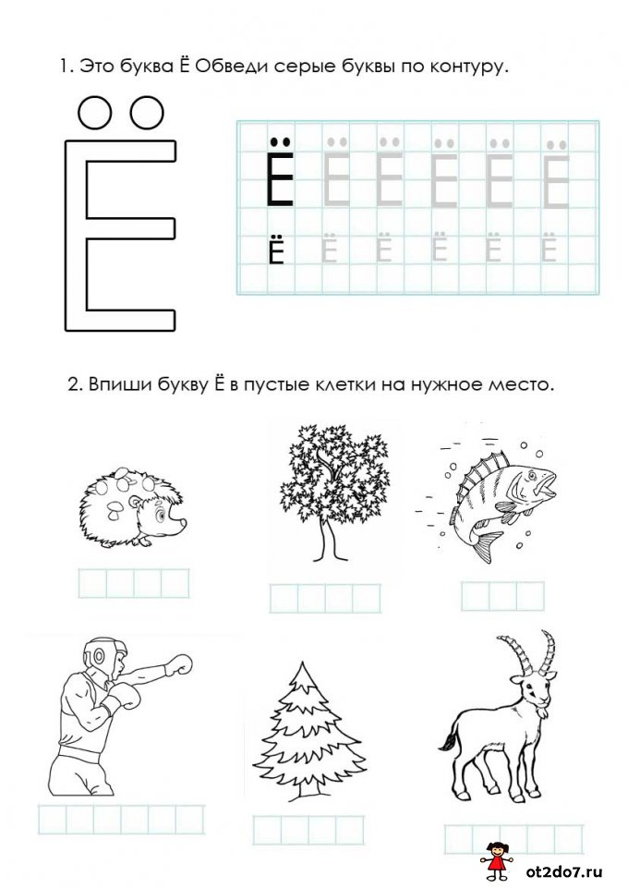
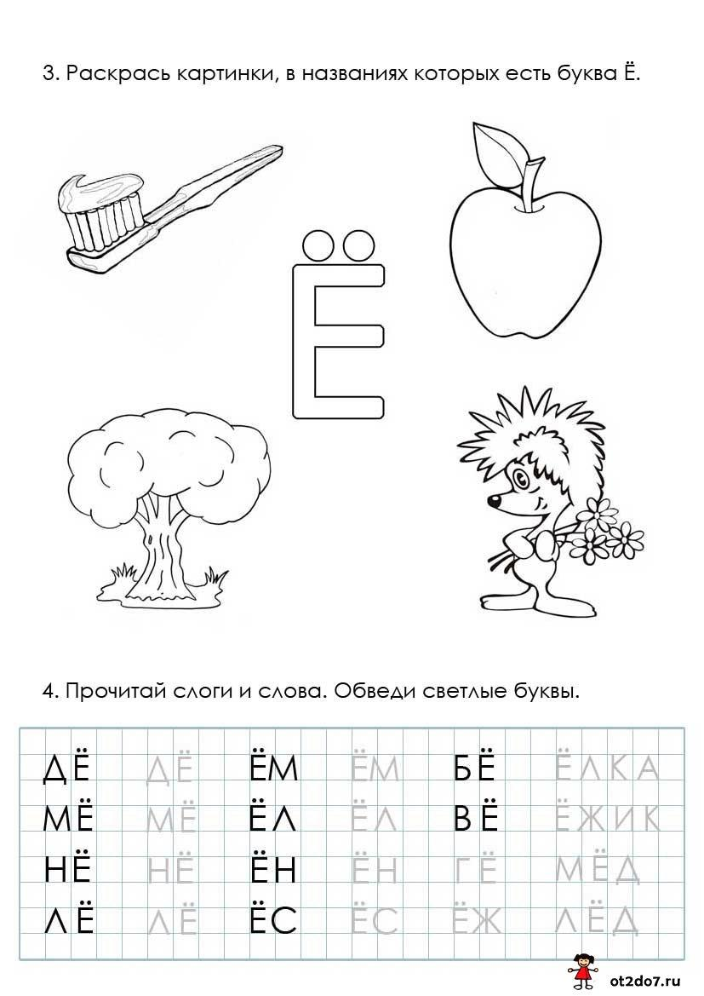
Найди букву ё в словах. Прочитай.
Где буква Ё в начале слова, в середине, в конце?
мёд полёт жильё бельё пёс овёс осёл
Найди лишнее слово.
оленёнок жеребёнок слонёнок бельчонок котёнок
Составь слово из букв
р ш ё
ё р л о
д м ё
ё л д
(Ответы: ёрш, орёл, мёд, лёд.)
На какую букву похожа буква Ё? Чем отличаются буквы Е и Ё?
- Повтори: ЁЖИК.
- Говори слово ЁЖИК, хлопай в ладоши и считай слоги.
- Сколько слогов в этом слове? Какой первый слог в слове ЁЖИК?
Буква Ё — гласная буква. Запомни это, пожалуйста.

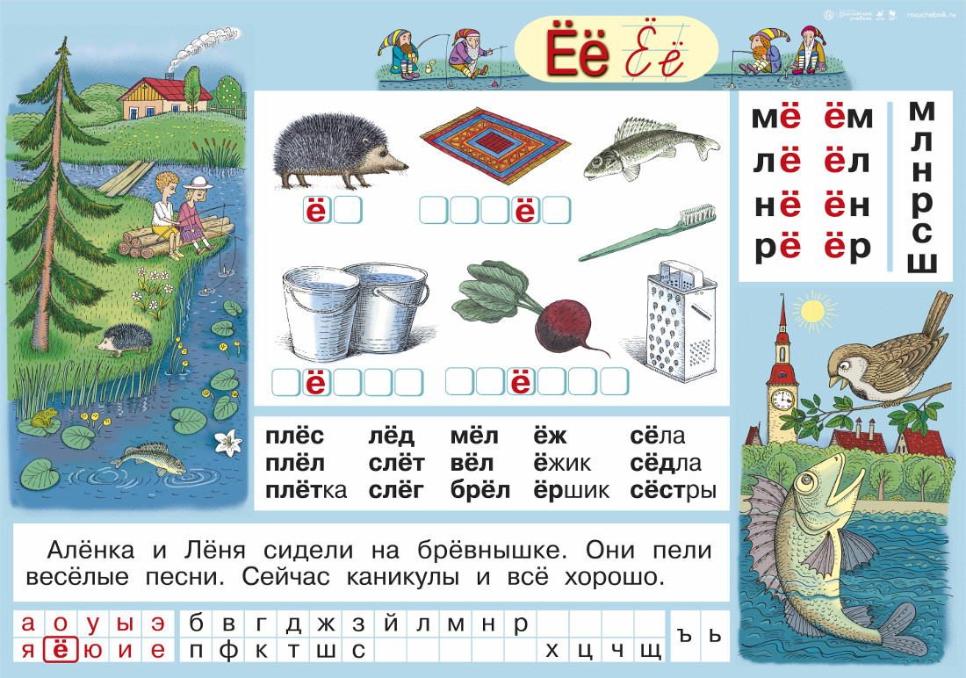
Прочитать.

